Τσιατούρας Βαγγέλης, 1115201200185
Ιούνιος 10, 2018

ΑΝΑΦΟΡΑ PROJECT
ΑΝΑΓΝΩΡΙΣΗΣ ΠΡΟΤΥΠΩΝ &
ΜΗΧΑΝΙΚΗΣ ΜΑΘΗΣΗΣ

Απεικονίσεις Dataset

Τα dataset τα οποία χρησιμοποιήθηκαν για την υλοποίηση της εφαρμογής έχουν τις ακόλουθες μορφές:

TRAIN SET

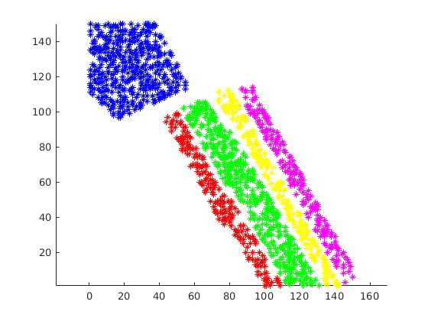

TEST SET

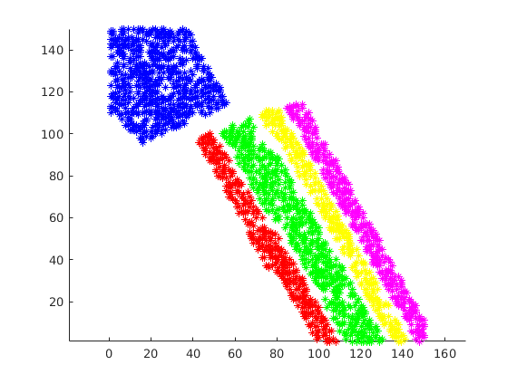
OPERATIONAL SET
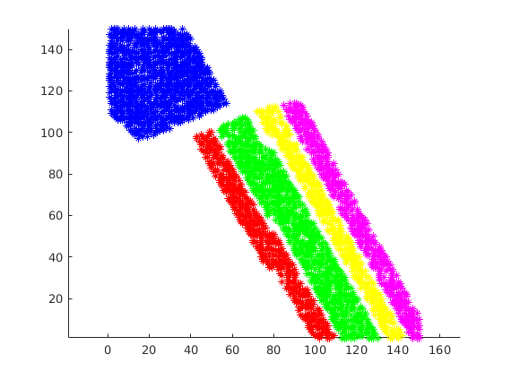

Όπως φαίνεται στα παραπάνω διαγράμματα τα σύνολα έχουν χωριστεί σε 5 κατηγορίες. Με μπλε χρώμα παρουσιάζεται η 1^{η} κατηγορία καλλιέργειας, με κόκκινο η 2^{η}, με πράσινο η 3^{η}, με κίτρινο η 4^{η} και τέλος με ροζ η 5^{η} κατηγορία. Με βάση αυτά τα σύνολα οι κατηγοριοποιητές θα εκπαιδευτούν, θα τεσταριστούν και θα είναι σε θέση να προβλέψουν αν ένα εικονοστοιχείο ανήκει σε μια από τις 5 κατηγορίες καλλιεργειών. Όσον αφορά την επίδοση του κάθε κατηγοριοποιητή και λεπτομέρειες που παρατηρήθηκαν θα αναφερθούν στις αμέσως επόμενες ενότητες.

Κατηγοριοποιητής Naive Bayes

Αρχικά να αναφερθεί ότι ο κατηγοριοποιητής αυτός ήταν μακράν ο χειρότερος από άποψης ακρίβειας προβλέψεων και κατηγοριοποίησης των δεδομένων. Τα αίτια της κακής επίδοσης κυρίως πηγάζουν στο ότι τα δεδομένα μας πιθανώς να μην είναι εντελώς ανεξάρτητα μεταξύ τους με αποτέλεσμα να υπάρχουν αστοχίες στην εφαρμογή του κανόνα Bayes. Ως γνωστόν ο κανόνας Bayes αποδίδει βέλτιστα για δεδομένα πλήρως ανεξάρτητα μεταξύ τους. Επίσης ένα ακόμη αίτιο πιθανώς να είναι ότι μπορεί να υπάρχουν επικαλυπτόμενες κατανομές από διαφορετικά εικονοστοιχεία που ανήκουν σε διαφορετικές κλάσεις με αποτέλεσμα η ταξινόμηση να μην γίνεται σωστά. Ακολουθούν διαγράμματα και στατιστικά της εκτέλεσης του κατηγοριοποιητή.

TEST DATASET

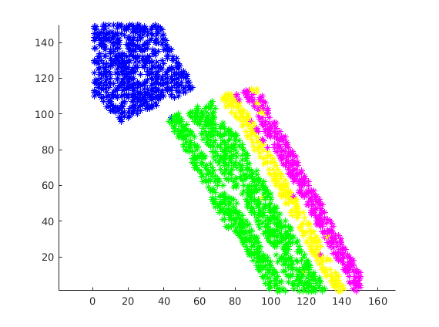

##########################
TEST SET
##########################
Accuracy: 83.00%
Errors: 368
652 0 0 0 0
1 0 341 0 0
0 0 547 2 0
0 0 0 263 12
0 0 0 12 335

OPERATIONAL DATASET

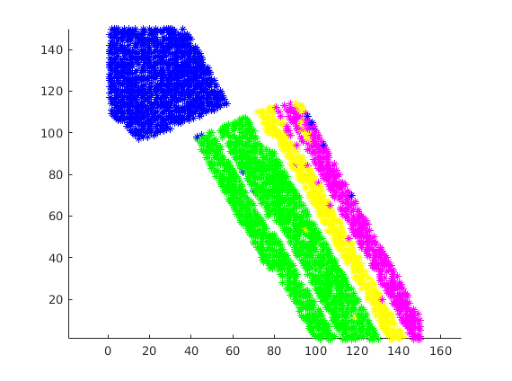

##########################
OPERATIONAL SET
##########################
Accuracy: 83.62%
Errors: 591
1157 0 0 0 0
2 0 532 0 0
2 0 950 6 0
0 0 0 436 15
6 0 0 28 475

Ενδιαφέρον παρουσιάζει η πλήρης αστοχία της ταξινόμησης των εικονοστοιχείων που ανήκουν στην κατηγορία 2, αφού όλα τα ταξινομήθηκαν λάθος και μαρκαρίστηκαν ως στοιχεία που ανήκουν στην κατηγορία 3. Ουσιαστικά όλη επίδοση του ταξινομητή πέφτει εξαιτίας της λάθος ταξινόμησης της κατηγορίας 2.
Κατηγοριοποιητής Ελάχιστης Ευκλείδειας απόστασης

Γενικά ο κατηγοριοποιητής ελάχιστης ευκλείδειας απόστασης πρόσφερε πολύ ικανοποιητικά αποτελέσματα και από άποψης ακρίβειας ταξινόμησης και από άποψης ταχύτητας εκτέλεσης καθώς η πολυπλοκότητα του είναι πολύ πιο χαμηλότερη σε σχέση με του ταξινομητή k-NN που θα αναλυθεί παρακάτω. Να σημειωθεί ότι δεν μπορεί να τεθεί σημείο σύγκρισης μεταξύ του ταξινομητή ευκλείδειας απόστασης και του Naive Bayes και η όλη αντιπαράθεση θα είναι μεταξύ του εν λόγω ταξινομητή και του ταξινομητή k-πλησιέστερων γειτόνων (k-NN). Ακολουθούν διαγράμματα και στατιστικά εκτέλεσης που αποδεικνύουν τις υψηλές επιδόσεις του ταξινομητή.

TEST DATASET
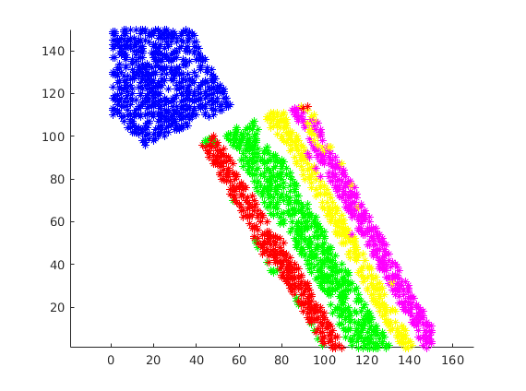

##########################
TEST SET
##########################
Accuracy: 97.55%
Errors: 53
652 0 0 0 0
0 321 21 0 0
0 0 549 0 0
0 0 0 270 5
0 2 0 25 320

OPERATIONAL DATASET

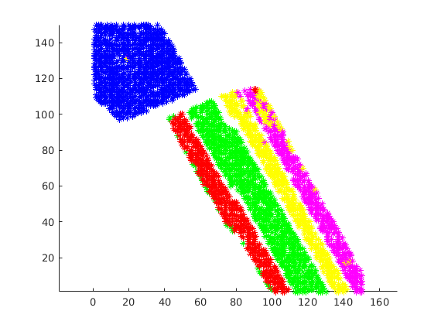

##########################
OPERATIONAL SET
##########################
Accuracy: 97.20%
Errors: 101
1155 0 0 1 1
0 505 29 0 0
0 0 958 0 0
0 0 0 446 5
0 4 0 61 444

Κατηγοριοποιητής k-πλησιέστερων Γειτόνων

Ο κατηγοριοποιητής k-πλησιέστερων γειτόνων αποδείχθηκε ο πιο ακριβής στην ταξινόμηση των εικονοστοιχείων καθώς η ακρίβεια που επιτυγχάνει αγγίζει το 99% σωστών προβλέψεων. Βέβαια ο αλγόριθμος αυτός πάσχει από ένα σημαντικό πρόβλημα το οποίο είναι το λεγομένο “Curse of Dimensionality” καθώς κάθε εικονοστοιχείο απαρτίζεται από 204 attributes με αποτέλεσμα να αυξάνεται εκθετικά η πολυπλοκότητα του σε μεγάλα datasets. Αξίζει να αναφερθεί ότι για την σωστή επιλογή του k έγινε εφαρμογή του cross validation concept. Πιο συγκεκριμένα το Train set διαχωρίστηκε σε 2 κομμάτια, το ένα το οποίο αποτελείται από το 80% του αρχικού το οποίο θα είναι train set και το υπόλοιπο 20% που ειναι το validation set. Το cross validation επαναλαμβάνεται 5 φορες (5 fold cross validation) και σε κάθε γύρο τα set είναι διαφορετικά διατηρώντας τα πλήθη των στοιχείων από κάθε κατηγορία ίσα, έτσι ώστε κάθε validation set να έχει το 1/5 των στοιχείων από κάθε κατηγορία. Με αυτό τον τρόπο η ταξινόμηση κατα το cross validation δίνει αποτελέσματα τα οποία είναι αρκετά κοντά στα αποτελέσματα που θα δώσει μια κανονική εκτέλεση και επίσης λόγω της ταχύτερης εκτέλεσης του cross validation είναι πιο εύκολο-γρήγορο να γίνουν δοκιμές με διαφορετικά k. Ακολουθούν στατιστικά από εκτελέσεις του 5 fold cross validation για διαφορετικά k.

Average Accuracy: 99.04% with k=1
Average Accuracy: 98.97% with k=3
Average Accuracy: 98.91% with k=5
Average Accuracy: 98.70% with k=7
Average Accuracy: 98.70% with k=9
Average Accuracy: 98.22% with k=11
Average Accuracy: 97.81% with k=13
Average Accuracy: 97.95% with k=15
Average Accuracy: 97.82% with k=17

Αυτό που παρατηρείται είναι ο ταξινομητής k-NN αποδίδει καλύτερα για μικρότερα k. Αυτό οφείλεται στο ότι τα dataset (Train/Test/Operational) μοιάζουν αρκετά μεταξύ τους καθώς φαίνεται να περιέχουν και κοινά στοιχεία. Επομένως είναι απολύτως λογικό να αποδίδει καλύτερα για μικρότερο k. Όμως για ένα διαφορετικό dataset για k=1 ο ταξινομητής δεν θα απέδιδε τόσο καλά με αποτέλεσμα οι προβλέψεις που να δίνει να βασίζονται σε ένα μοντέλο το οποίο πάσχει από overfitting και έτσι να υπάρχουν αρκετά λανθασμένα αποτελέσματα. Επομένως για τις δοκιμές θα ήταν να επιλεχθεί κάποιο k αναμεσα στο 3 και στο 7 καθώς και υπάρχει και ένα ικανό πλήθος γειτόνων και υπάρχει και υψηλή ακρίβεια αποτελεσμάτων. Οι εκτελέσεις που ακολουθούν έγιναν για k=5.

TEST DATASET

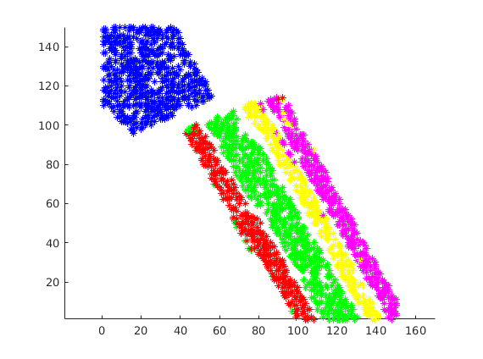
##########################
TEST SET
##########################
Accuracy: 98.24%
Errors: 38
652 0 0 0 0
0 328 14 0 0
0 0 549 0 0
0 0 0 265 10
0 2 0 12 333

OPERATIONAL DATASET

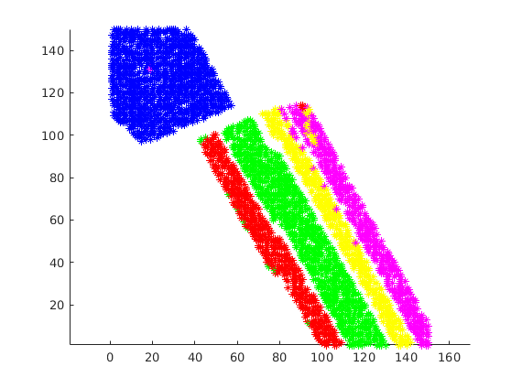

##########################
OPERATIONAL SET
##########################
Accuracy: 98.53%
Errors: 53
1155 0 0 0 2
0 523 11 0 0
0 0 958 0 0
0 0 0 438 13
0 4 0 23 482

Όπως φαίνεται ο ταξινομητής είναι εξαιρετικός και με μικρές αστοχίες. Όμως ο χρόνος εκτέλεσης του είναι αρκετά μεγαλύτερος σε σχέση με τον ταξινομητή ευκλείδειας απόστασης που είναι ο δεύτερος καλύτερος ταξινομητής από άποψης ακρίβειας αποτελεσμάτων. Επομένως ίσως η ιδανικότερη λύση για τα παρόντα dataset είναι η χρήση του ταξινομητή ευκλείδειας απόστασης καθώς προσφέρει και υψηλή ταχύτητα εκτέλεσης και υψηλό ποσοστό ακρίβειας.

